ペルセウス座流星群の研究

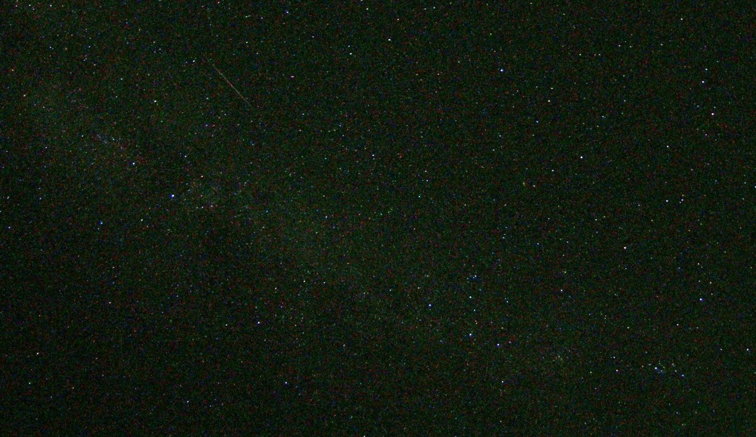

ＸＸ小学校 △年
オーナー１ jr．

ペルセウス座流星群の研究

毎年８月１２日前後の夜、たくさんの流星が見られます。毎年、空には同じくらいの数の流星が飛んでいるはずですが、普通の星も流星も月が出ていると、月の明るさで暗い星が消されてしまって、見える数がとても少なくなってしまいます。
今年は８月１４日が新月で、何年かに一度しかない最高の観測条件だそうです。それを聞いて、たくさんの流星を見てみたいと思いました。そして、それを自由研究にしてみようと思いました。
流星って何？

- どこで光っているのか

- 地球の大気圏の中で光っている
- 地上から１５０ｋｍぐらいの高さから光り始めて、７０ｋｍぐらいの高さで消えるものが多い。
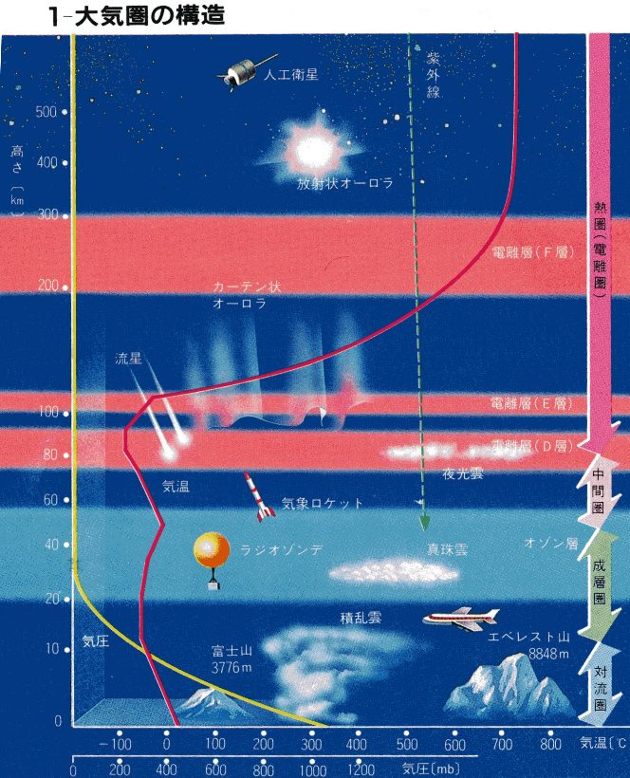

中学生用 理科資料集より
- なぜ光るのか

- 宇宙から地球に来た小さな粒が大気圏に飛び込んできて、空気とぶつかって光を出す。流星の粒は燃えているのではなく、もっと難しい仕組みで光を出しているらしい。

- 流星の元になる粒はどこから来るのか

- 流星の元になる粒も地球と同じように太陽のまわりを回っている。
- 地球は太陽のまわりを円形に回っているが、流星は細長い楕円形に回っている。
- 流星の軌道と地球の軌道が交差して、地球と流星がぶつかったとき、流れ星として見える。上側の図を見ると、地球は２カ所で流星軌道にぶつかるように見えるが、流星軌道は、地球の軌道に対して傾いているため、１カ所でしかぶつからない。
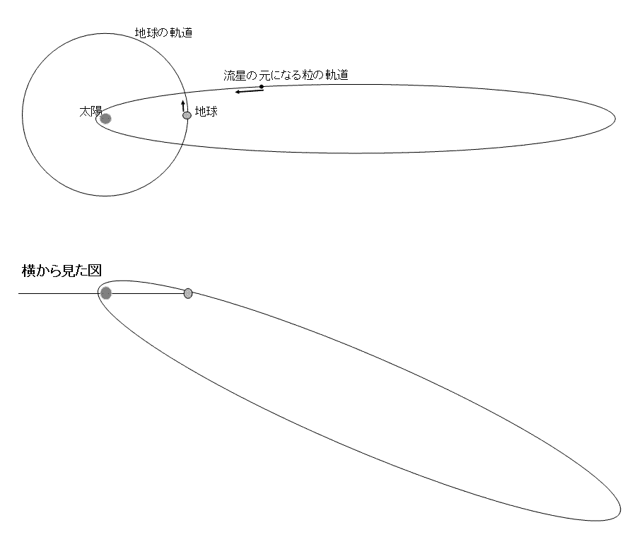
- 流星群ってなに？

流星群は毎年（または何年かに一度）、決まった時期に流星がたくさん降ってくるものです。なぜ決まった時期にたくさん降ってくるかというと、地球が１年かかって太陽のまわりを１周する途中に、流星の元になる粒がたくさん集まっている軌道と交差して、たくさんの粒が地球にぶつかってくるためです。

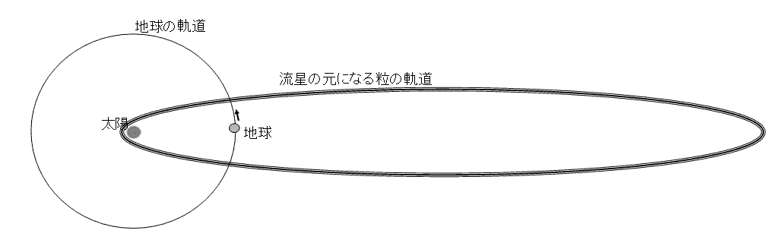

流星の元になる粒の帯ができる理由

すい星（ほうき星）が太陽のまわりを回っていて、それが太陽に近づいたとき、太陽の熱を受けて表面が溶けてはがれ落ちたり、内部からガスが吹き出してきて、いっしょにチリが吹き飛ばされたりして、すい星と同じ軌道にたくさんのチリが放出されます。これが流星の元になる粒です。
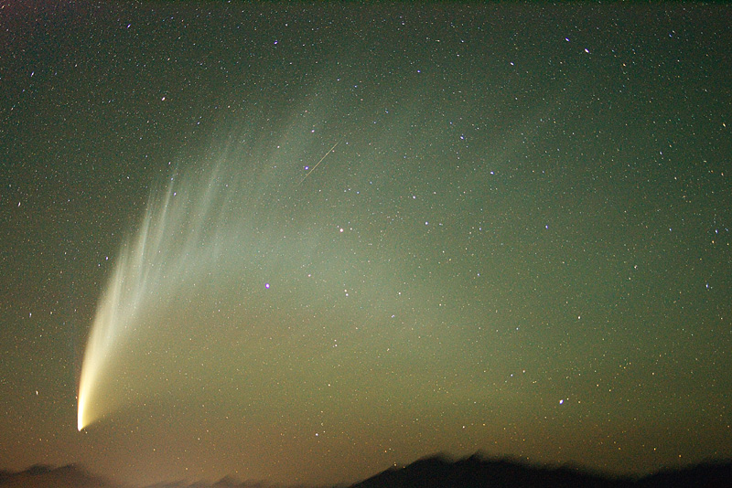
マックノートすい星

すい星の尾は、すい星から出たチリが光っている

地球の大きさと同じ縮尺の空気の厚さ

地球

直径約１２８００ｋｍ

地上から３０ｋｍぐらいで気圧がゼロになります。空気があるのはそこまでとも言えますが、その上にもわずかに空気があります。流星が光れるくらいの空気は、地上から１５０ｋｍ上ぐらいまであります。
地球を直径１２８ｍｍに描いたとき、人間からみて空気があると言えるのは、その表面のわずか０.３ｍｍだけ。１５０ｋｍとしても、１.５ｍｍまでしかありません。
流星は、このわずかしかない空気の一番上の方で光っています。こうしてみると、流星はぼくたちのすぐ近くで光っている天体です。

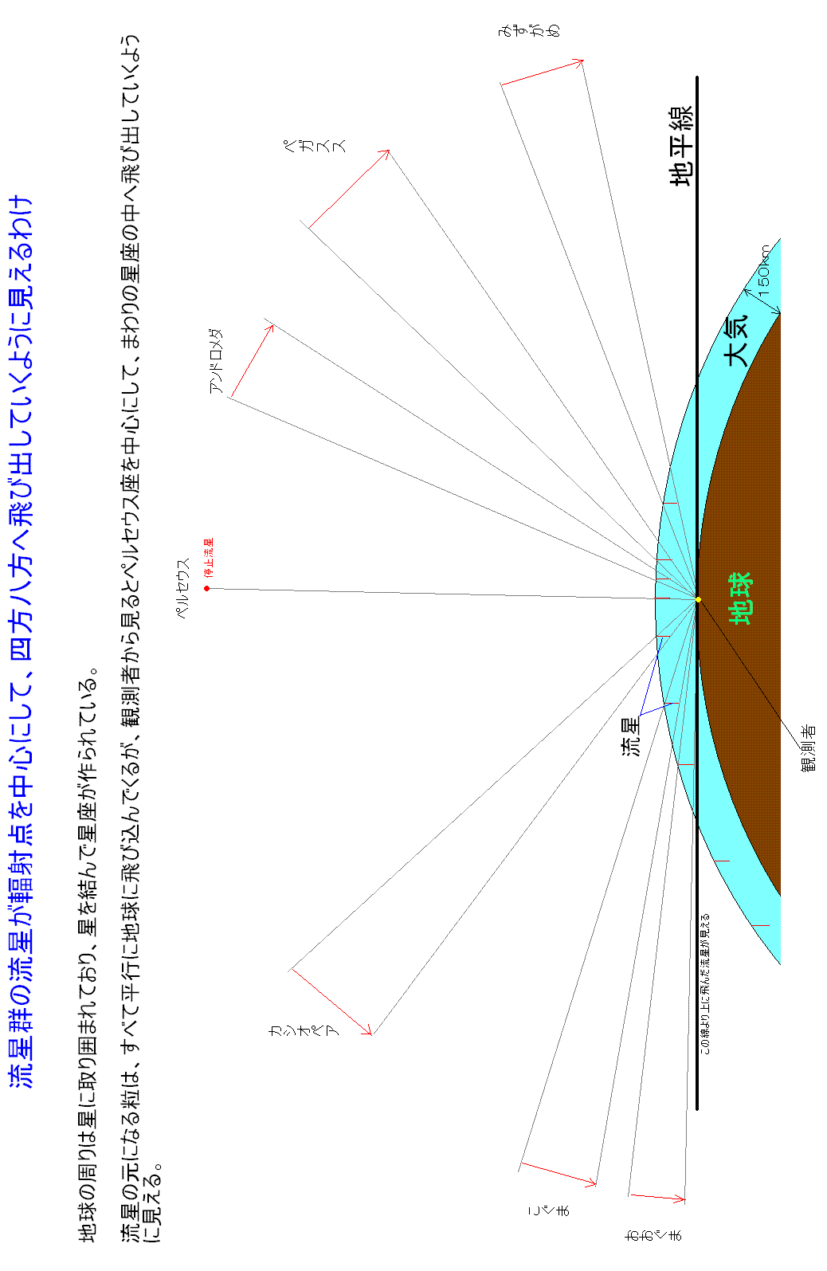
流星群は、星座の中の１カ所からまわりに飛び出していくように見える
調べたいこと

- ８月１０日から８月１５日までの間に、１時間に見られる流星の数が、どう変化するかを調べる。

- 流星が飛んだ経路を写真で調べて、ペルセウス座流星群がどこから飛び出してくるか（輻射点）を求める。

調べる方法

- ８月１０日から８月１５日までの間、毎日同じ場所で同じ時刻に、１時間に煮えたペルセウス座流星群の流星の数を数える。

- 福島県南会津町のまわりに明かりがない、暗い星までよく見えるところで流星の写真を撮影する。（父が担当）

- 流星の写った写真から、流星が飛んだ経路を流星用の星図に描き込む。それを延長して、すべての線が交わるところ（輻射点）を求める。

観測結果

- 流星数の変化

１時間あたりのペルセウス座流星群の流星数は、下のグラフのようになりました。
観測時刻が０時から１時または２時なので、１３日というのは１２日の夜、１４日というのは１３日の夜です。
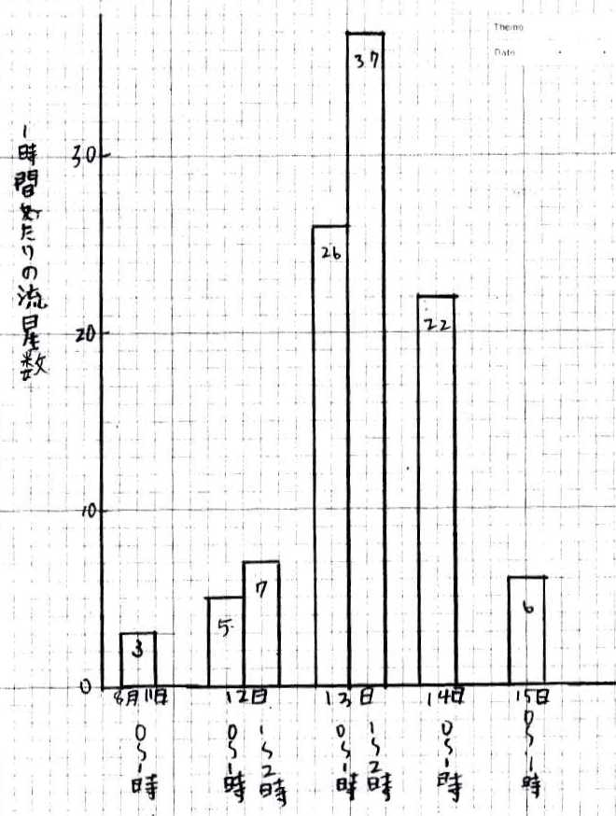

- 流星が飛んだ経路と輻射点

写真に写った流星を、写真と星図を良く見比べながら、流星の飛んだ経路を流星用の星図に描き写しました。（赤い線）
それらを延長していくと、ペルセウス座の上の方に集まりました。

（本来はここに流星図があるのですが省略します）
わかったこと

- ８月１３日と１４日は流星の数が多くて、その前後は少ない。

- 流星はペルセウス座の上のあたりを中心にして、そのまわりに飛び出していた。

- 輻射点の近くに飛んだ流星は短く、遠いところに飛んだ流星は長い。

結果から考えられること

太陽 地球

約１５０００万ｋｍ

太陽地球間の距離は、１５０００万ｋｍ
地球の直径は、約１．３万ｋｍ
地球が太陽のまわりを回る円の円周の長さは、約９４２００万ｋｍ
地球はこの円の上を３６５日で１周する
この円の上を地球が１日に動く距離は、約２５８万ｋｍ

- 地球は１日間に、地球１個分の約２００倍も移動する。
ペルセウス座流星群の出現数が特に多かったのは、８月１３日と１４日の２日間だったことから、ペルセウス座流星群の流星の元になる粒がたくさんあるのは、地球が２日間で動く距離、約５００万ｋｍの幅の帯の中だといえます。この外側にも、数は少なくなりますが、流星の元になる粒が広がっています。

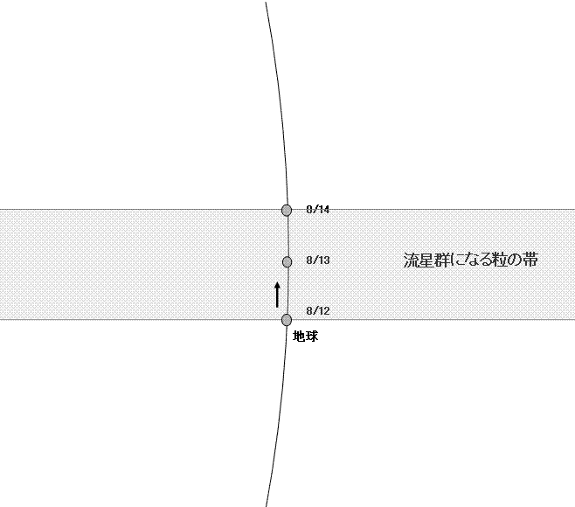

地球は、ペルセウス座流星群の流星の元になる粒の帯の中心を８月１３日頃横切ります。

ペルセウス座流星群の流星は、地球から見たとき、８月１３日に地球がいる位置から見て、ペルセウス座の上の方の小さな範囲から飛び出してきます。ここを輻射点といいます。
ペルセウス座流星群の元になる粒は、この方向から地球に向かって飛んでくることになります。

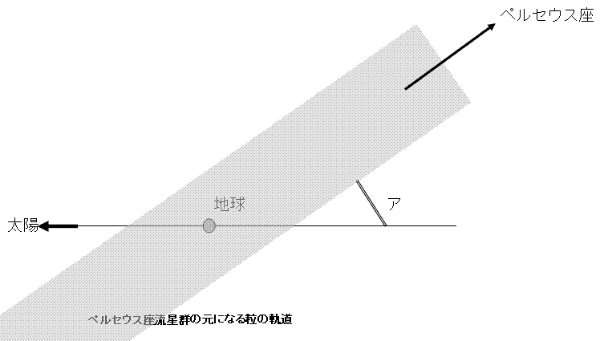
ペルセウス座流星群の輻射点は、黄道から北に約４０度離れています（次のページの図から読み取れます）。
このことから、上の図の ア の角度は、約４０度だといえます。つまり、流星の元になる粒の軌道は、地球の軌道から約４０度傾いていると言えます。

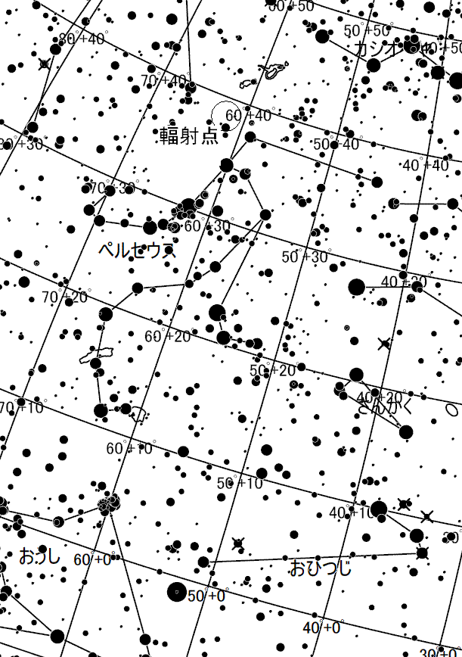

黄道座標星図
最後に

今回の流星観測では、夜中に家の屋上に寝ころんで、母や姉といっしょに流星の数を数えました。母や姉といっしょに、流星が出るたびに願い事を言おうとしたり、ペルセウス座の方から飛んできているかを判断するのが楽しかったです。
父は、山奥にある知り合いのペンションに行って流星の写真を撮ってきてくれました。ペンションの方の空はきれいで、星や天の川や流星がはっきり見えます。また、観測やまとめに必要な資料をパソコンから出してきてくれました。出してもらった資料には、ぼくの知らないことがたくさんありました。今年のペルセウス座流星群の期間は、毎日、天気が良かったので研究がうまくできました。今年は、観測条件も天気も最高でした。
でも、観測を始めた８月１０日よりも前から流星が見えていたかもしれないので、もっと長い期間、観測できれば良かったと思いました。

